附件1：
报价函
四川省鹃城味业有限公司：
- 我方知悉贵方的项目内容，并作以下报价：
序号 | 名称 | 质量要求 | 年预估采购量 | 未税单价（元/卷） | 含税单价  （元/卷） | 备注
1 | 无字打包带 | PP半新料，宽度12mm±0.5，厚度0.9mm±0.05(约10kg/卷) | 4卷 |  |  | 两年送货周期，分批次订货。
2 | 印字打包带  （鹃城） | PP全新料(含10%纳米母粒)，印字在外，宽度:12.0±0.5mm，厚度0.8mm±0.05(10kg/卷) | 350卷
3 | 印字打包带  （鹃城） | PP半新料，印字在外，宽度12mm±0.5，厚度0.9mm±0.05(约10kg/卷) | 100卷
4 | 印字打包带  （望红） | PP半新料，印字在外，宽度12mm±0.5，厚度0.9mm±0.05(约10kg/卷) | 100卷
说明：1.此报价含税含运费。2.到货数量以甲方实际订货数量为准。3.本项目最高限价：无字打包带56.67元/卷、印字打包带（鹃城-PP全新料）101元/卷、印字打包带（鹃城-PP半新料）58元/卷、印字打包带（望红-PP半新料）58元/卷。超过最高限价的报价认定为无效报价。4.报价函格式不得更改。
2.交货期限：以每次下订单后5日内交货；
3.运输方式：汽车；
4.交货地点：鹃城味业公司仓库；
5.付款方式：完成单次供货并提交等额增值税专用发票后30天付款。
6.我方愿意提供贵单位可能另外要求的、与询价有关的文件资料，并保证我方已提供和将要提供的文件资料是真实、准确的。

报价人名称： （盖单位公章）
通讯地址：
联 系 人：
联系电话：
日 期： 年 月 日

二、应提交的其他资料

注：营业执照。

无字打包带：
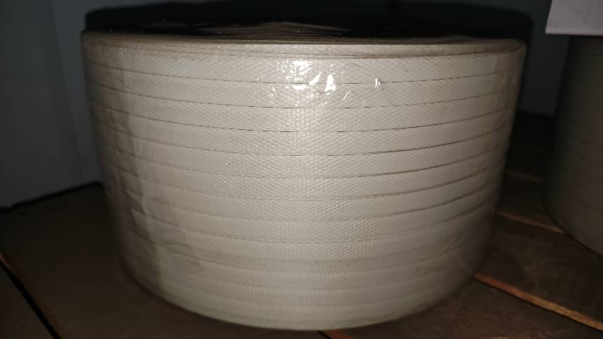
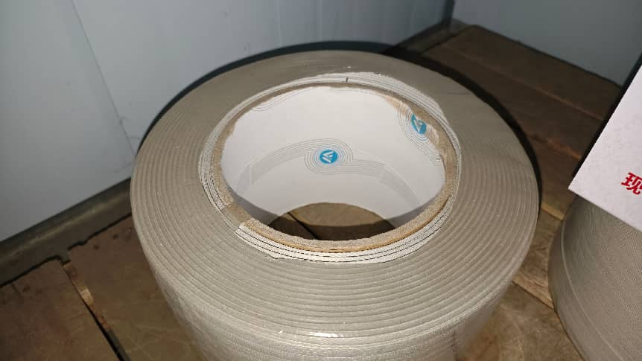

印字打包带（鹃城-PP全新料）：
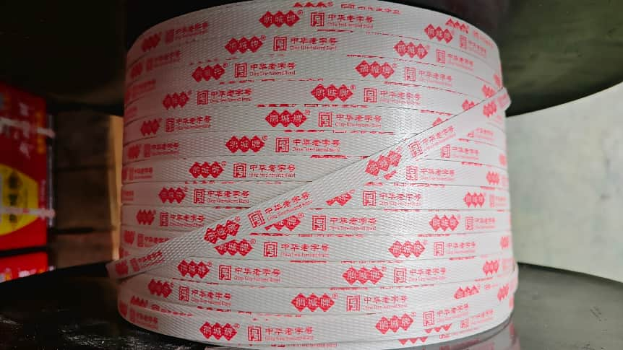

印字打包带（鹃城-PP半新料）：
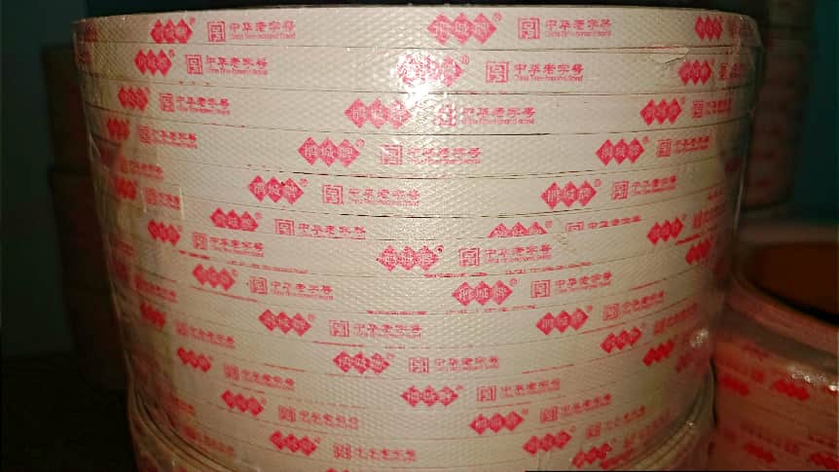
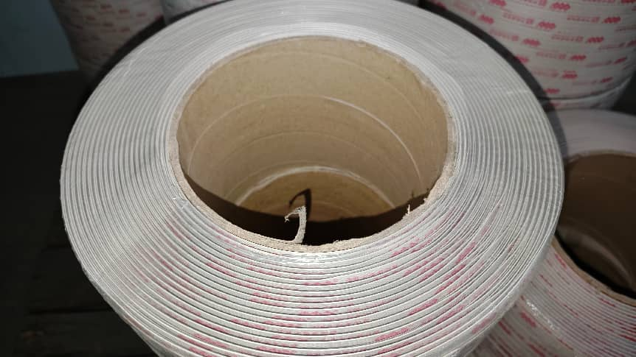

印字打包带（望红-PP半新料）：
